Акция

«Георгиевская ленточка»

стартовала в России

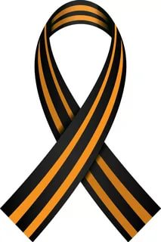

В связи с распространением коронавируса акцию «Георгиевская ленточка» в этом году в России решено провести в новом усовершенствованном онлайн-формате.
«Волонтеры Победы» помогают в организации акции уже шестой год. За это время активисты движения раздали 15 млн лент жителям России и стран зарубежья. Многие бережно хранят символ Победы дома и надевают его на протяжении нескольких лет. Поэтому участникам акции предлагается найти георгиевскую ленту дома, сделать с ней фотографию и выложить в социальные сети историю о том, почему акция важна для них. Посты можно отметить хештегами #георгиевскаяленточка и #лучшедома.
При этом активисты позаботились и о тех, у кого ленточка не сохранилась: на официальной странице движения в Instagram можно найти виртуальную георгиевскую ленточку и наложить ее на свою фотографию.

АКЦИЯ "ГЕОРГИЕВСКАЯ ЛЕНТОЧКА"

Идея акции родилась в 2005 году в Москве. Георгиевские ленты стали символом памяти о Победе в Великой Отечественной войне, знаком вечной признательности ветеранам, освободившим мир от фашизма. За время существования акции георгиевская ленточка успела побывать на вершине Эльбруса, в космосе, несколько лет подряд облетала на легкомоторном самолете статую Свободы. Всего за прошедшие годы волонтеры раздали десятки миллионов лент более чем в 90 странах мира.

ЧТО НУЖНО ЗНАТЬ О ГЕОРГИЕВСКОЙ ЛЕНТОЧКЕ

Георгиевская ленточка не является геральдическим символом. Это символическая лента, реплика традиционного биколора Георгиевской ленты.
Не допускается использование оригинальных наградных Георгиевских или Гвардейских лент. Георгиевская ленточка - символ, а не награда. Это символ не сломленного духом народа, который боролся, победил фашизм в Великой Отечественной войне. Этот символ - выражение нашего уважения к ветеранам, дань памяти павшим на поле боя, благодарность людям, отдавшим все для фронта. Всем тем, благодаря кому мы победили в 1945 году.

Как нельзя носить Георгиевскую ленточку на одежде?
Сегодня из наградной лента стала символической. Однако требует она не меньшего почтения. Потому вешать ее на сумку или завязывать на запястье, мягко говоря, не корректно. Также не стоит размещать ленту на головном уборе, завязывать в волосы, прилеплять на брюки, и, разумеется, на обувь.

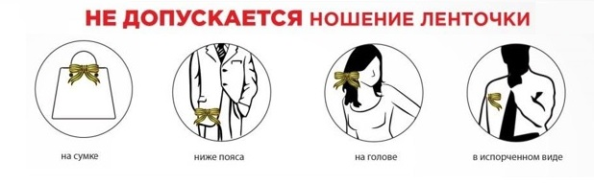
Как можно носить Георгиевскую ленточку на одежде

Для тех же, кто хочет повесить двуцветный символ на одежду - идеально место - на груди, возле сердца. Так же можно закрепить ленту на воротнике рубашки, но только при условии, что она не треплется на ветру, а бережно подколота булавкой. Самые популярные формы крепления - бантиком, конвертиком или вот такой петелькой с нисходящими концами.

Как можно и как нельзя крепить ленточку на автомобиле

Для автомобилистов и владельцев велосипедов знаком неуважения будет повесить ленточку на колесо, дворник или дверную ручку. А вот в салоне машины вешать георгиевскую ленточку не возбраняется, кстати, как и на антенну. Но помните, как только увидите, что ленточка запачкалась или порвалась - немедленно замените ее на новую.

